2018 －2019 学年第 二 学期

组号：G02



霸笔笔记app开发

需求分析报告

实验课程名称 软件工程基础

专 业 班 级 软件工程1701 1702

学 号 31701401 31701257 31701371

学 生 姓 名 高兴欣、王晨旭、倪嘉玲

实验指导老师 杨枨

|  |  |  |
| --- | --- | --- |
| 文件状态： | 文件标识： | SE-2019-G02 |
| [ ]:草稿 | 当前版本： | 3.0 |
| [ ]:正式发布 | 作 者： | 高兴欣、王晨旭、倪嘉玲 |
| [ √ ]:正在修改 | 完成日期： | 2019年06月16日 |

# 版本历史

|  |  |  |  |  |
| --- | --- | --- | --- | --- |
| **版本/状态** | **作者** | **参与者** | **起止日期** | **备注** |
| 1.0 | 高兴欣、王晨旭、倪嘉玲 | 高兴欣、王晨旭、倪嘉玲 | 2019-04-03  至  2019-04-07 | 初步完成需求分析报告 |
| 1.1 | 高兴欣、王晨旭、倪嘉玲 | 高兴欣、王晨旭、倪嘉玲 | 2019-04-09至2019-04-13 | 进一步完善需求分析报告 |
| 2.0 | 高兴欣、王晨旭、倪嘉玲 | 高兴欣、王晨旭、倪嘉玲 | 2019-05-31至2019-06-02 | 进一步完善需求分析报告 |
| 2.1 | 高兴欣、王晨旭、倪嘉玲 | 高兴欣、王晨旭、倪嘉玲 | 2019-05-31至2019-06-14 | 进一步完善需求分析报告 |

本文档根据GB T-8567-2006计算机软件文档编制规范编制

# 目录

2018 －2019 学年第 二 学期 1

1

霸笔笔记app开发 1

需求分析报告 1

版本历史 2

目录 3

1引言 5

1.1编写目的 5

1.2项目背景 5

1.3 产品的范围 6

1.4参考文献 6

2项目概述 6

2.1 工作内容 6

2.2 主要参加人员 6

2.2.1 项目方案设计联系人 6

2.3 产品 7

2.3.1 程序 7

2.3.2 文件 7

2.3.3 服务 8

2.3.4 移交的产品 8

2.4 验收标准 8

2.4.1 验收方式 8

2.4.2 验收标准 8

2.5 开工日期与结束日期 8

3综合描述 11

3.1产品的功能 11

3.1.1 笔记编辑 11

3.1.3添加分类及编辑 11

3.2用户类特征 11

3.3 运行环境 11

3.4 系统结构 12

3.5 描述和优先级 12

3.6界面原型设计 13

3.6.1用户界面 13

3.6.2管理员界面 17

4系统特性 21

4.1数据流图 21

22

4.2E-R图 22

4.3状态转换图 24

4.4 IPO图 25

4.5层次方框图 28

5 数据字典 28

6性能需求 33

6.1 用户数量 33

6.2反应速度 33

6.3 功能性需求 33

6.4 非功能性需求 33

6.5安全性需求 34

6.6 数据传输安全 34

6.7 理想状态和现实状态 34

7需求分析 35

7.1硬件接口 35

7.2软件接口 35

7.3网络需求 36

7.4可靠性和可用性需求 36

7.5功能需求 36

7.6约束条件 36

7.7故障处理 36

7.8将来可能提出的要求 37

8用户需求 37

**8.1调查内容** 37

**8.2 用户代表** 38

8.3 用户反馈 38

# 1引言

## 1.1编写目的

在现在的生活中，许多人都有共同的问题，比如最常见的就是拖延和健忘，时常喜欢把事情一拖再拖导致工作学习效率都不高，也经常有时候会忽然地“失忆”。我们这款笔记就主要服务比较忙碌的上班族和大学生，笔记养成随手记的习惯时间轴的功能可以时刻提醒自己，养成高效率的习惯，也可以防止遗漏事项。本项目就是在这样的背景下提出的，旨在开发出一个能够提醒人们同时高效率的管理自己的日程的app。此研究报告可以准确理解用户和项目的功能、性能、可靠性等具体要求，将用户非形式的需求表述转化为完整的需求定义，从而确定系统必须做什么的过程。明确各功能的实现过程，阐述实用背景，提供一个度量和遵循的基准。

## 1.2项目背景

a.所建议开发软件的名称：霸笔笔记APP/BuBy Notebook

b.提出者：杨枨

开发者：高兴欣、王晨旭、倪嘉玲

用户：所有有记录生活的习惯、需要手机来提醒自己的人群

c.本项目系统同其他系统关系:在手机系统为Android的手机上运行

## 1.3 产品的范围

本系统主要目标人群为拖延和健忘，时常喜欢把事情一拖再拖导致工作学习效率都不高，需要手机提醒的人群。本系统可以为这些用户提供提醒以及记录的功能，避免忘记生活中的琐事

## 1.4参考文献

1. 《软件工程导论（第6版）》张海藩 牟永敏 编著 清华大学出版社 出版

2. 学堂在线 软件工程（自主模式）清华大学刘强副教授授课

# 2项目概述

## 2.1 工作内容

需求获取与设计，UI设计布局，程序架构设计，开发编码，测试移交，文档书写。

## 2.2 主要参加人员

高兴欣、王晨旭、倪嘉玲

### 2.2.1 项目方案设计联系人

表格 2项目方案设计联系人

|  |  |  |  |  |  |
| --- | --- | --- | --- | --- | --- |
| 责任人 | 角色 | 微信 | QQ | 办公室 | 电话 |
| 杨枨 | 项目发布人、教师 | HolleyYang |  | 理四504 | 13357102333 |
| 高兴欣 | 小组组长 | 13575809175 | 9448113663 | 无 | 13575809175 |
| 王晨旭 | 组员 | 13588268977 | 657370304 | 无 | 13588268977 |
| 倪嘉玲 | 组员 | 15988890403 | 790561739 | 无 | 15988890403 |

## 2.3 产品

### 2.3.1 程序

表格 4程序

|  |  |
| --- | --- |
| 软件名称 | 霸笔笔记 |
| 所用编程语言 | JAVA，SQL，XML |
| 存储格式 | APK，py，HTML |

### 2.3.2 文件

表格 5开发过程中必要的文档

|  |  |  |  |
| --- | --- | --- | --- |
| 编号 | 名称 | 形式 | 介质 |
| 1 | 《项目可行性报告》 | 文档 | 电子 |
| 2 | 《项目管理计划》 | 文档 | 电子 |
| 4 | 《需求开发计划》 | 文档 | 电子 |
| 5 | 《软件需求规格说明书》 | 文档 | 电子 |
| 6. | 《详细设计》 | 文档 | 电子 |
| 7 | 《总体设计》 | 文档 | 文档 |
| 8 | 《测试计划》 | 文档 | 电子 |
| 9 | 《编码与系统实现计划》 | 文档 | 电子 |
| 10 | 《测试报告》 | 文档 | 电子 |
| 11 | 《用户手册》 | 文档 | 电子 |
| 12 | 《项目总结报告》 | 文档 | 电子 |

### 2.3.3 服务

开发、测试安装后期维护。

### 2.3.4 移交的产品

1. 最终的软件对象：源程序，可执行程序，安装软件，安装源程序文件，配置文件等。

2. 需提交的用户文档：需求规格说明书，每种文档的内容和名称等。

3. 应当提供的服务：提供安装、运行、支持等服务。

## 2.4 验收标准

### 2.4.1 验收方式

➢ 项目组按计划完成项目，在指定电脑上打开相应文档和手机上安装的可运行的APP和管理员后台管理软件，通过由杨枨老师及其他各位组长组成的验收人员根据项目组的答辩与评价和需求功能的实现情况进行验收评价。

### 2.4.2 验收标准

* 对项目管理的总体过程计划的应用实践
* 重点实践需求工程的各个过程，主要包括：

需求识别：学生、技术专家等需求

需求定义：软件需求说明文档

需求管理：变更的控制与跟踪记录报告

* 提出改进措施
* 技术方法的改进，需求过程的改进建议

## 2.5 开工日期与结束日期

本项目与2019年2月24日开工，预定于2019年6月16日完成。

具体请看甘特图：

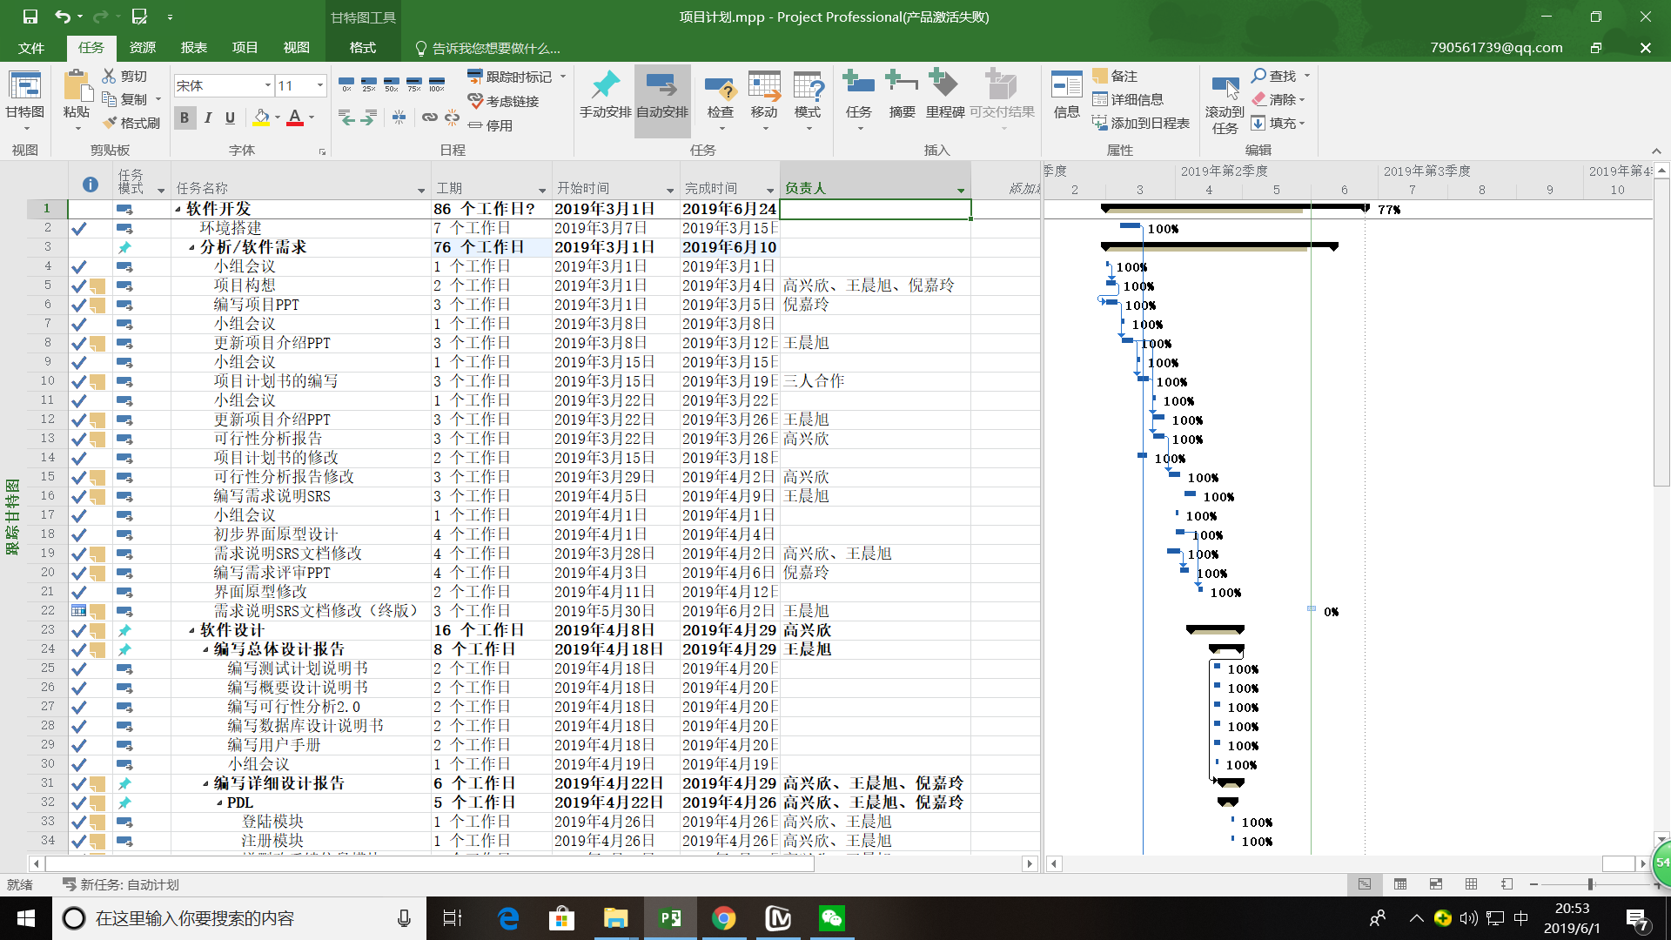

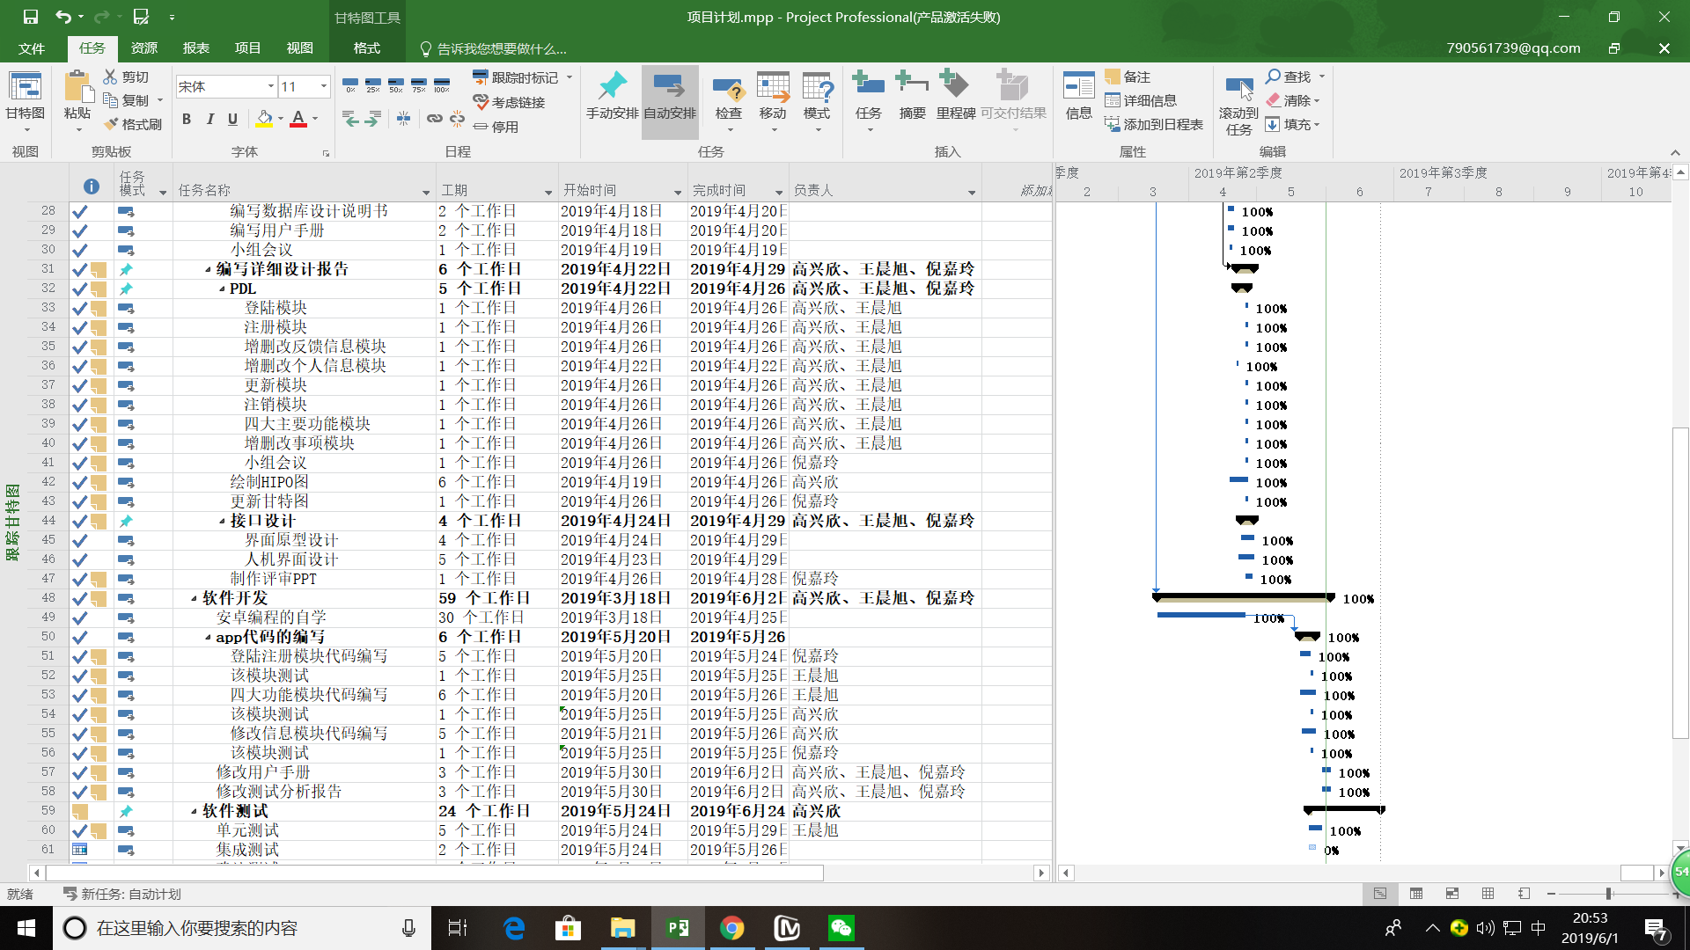

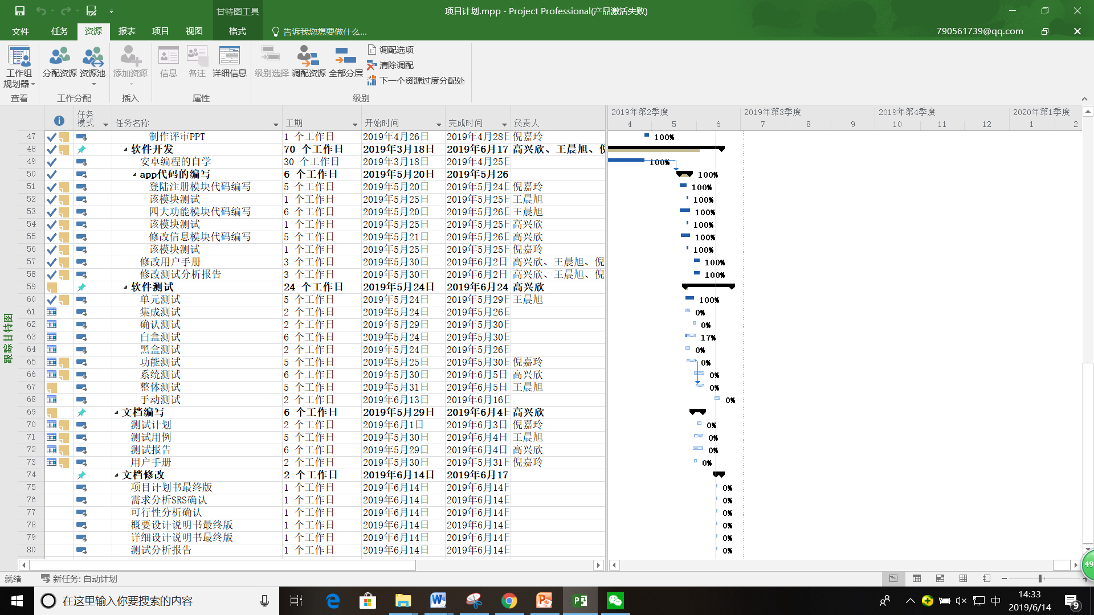

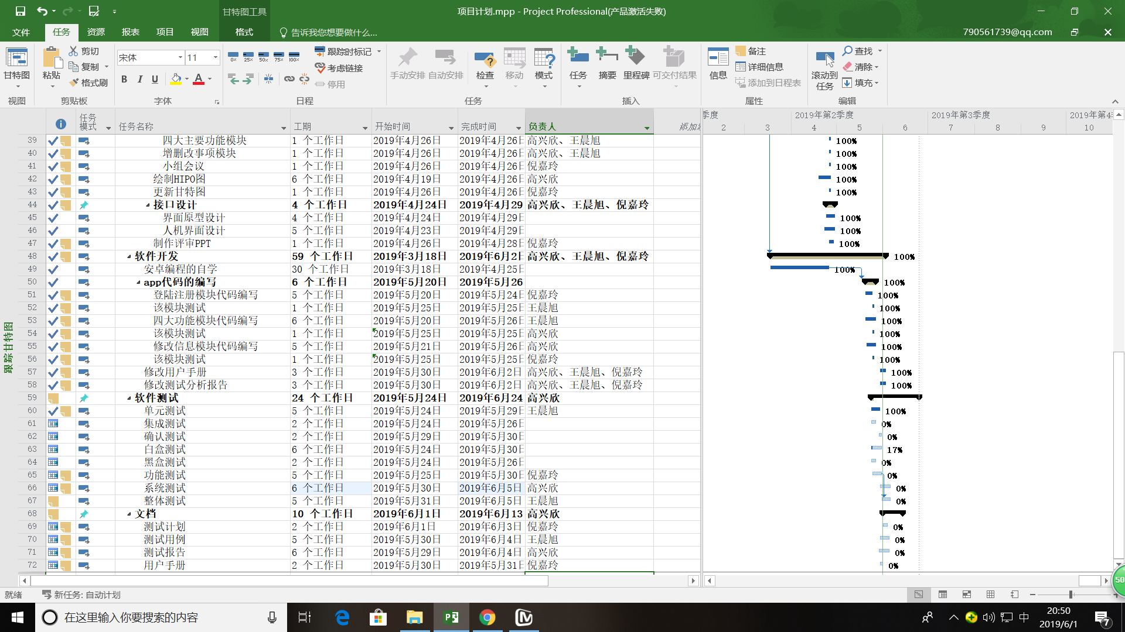

# 3综合描述

## 3.1产品的功能

表格1 产品功能特性列表

|  |  |
| --- | --- |
| 特性编号 | 特性描述 |
| SE-1 | 系统针对使用者以及管理员的访问 |
| SE-2 | 允许管理员修改用户的信息。 |
| SE-3 | 管理员可以查看用户信息的功能 |

### 3.1.1 笔记编辑

用户可以选择编写笔记，生成一项笔记。

### 3.1.3添加分类及编辑

用户可以自己添加分类，对分类进行管理，不局限于初始给定的分类，用户可以自定义分类名称，具有个人特色。

## 3.2用户类特征

表格2 用户分类列表

|  |  |
| --- | --- |
| 用户角色 | 用户描述 |
| 管理员 | 系统管理员 |
| 使用者 | 使用该系统的人群 |

## 3.3 运行环境

安卓可移动设备，版本最好在4.9以上。

## 3.4 系统结构

1.终端用户层：作为系统向各种手机终端提供展现层，手机用户通过安装客户端程序实现移动办公，目前只支持市面上安卓终端的使用。

2.运营商服务层：各电信运营商(移动/电信/联通)提供的无线网络环境层，支持4G、3G、WIFI等各种无线网络环境。

3.业务逻辑层：系统核心业务处理层，主要支撑系统与外部业务系统、手机，终端的数据请求处理，实现信息移动化，包括基础服务支撑、业务解析运行引擎、终端访问安全管理、通用组件，以及系统管理功能。

4.外部系统层：系统与外部接入系统的适配层，主要的外部接入系统IT应用系统。

## 3.5 描述和优先级

用户必须登录才能进行数据的同步，才能够从云端下载相应的数据。

在服务器端的管理员网站下，在管理员的身份得到确认后可以查看用户信息，进行用户信息的修改。

## 3.6界面原型设计

### 3.6.1用户界面

登录界面 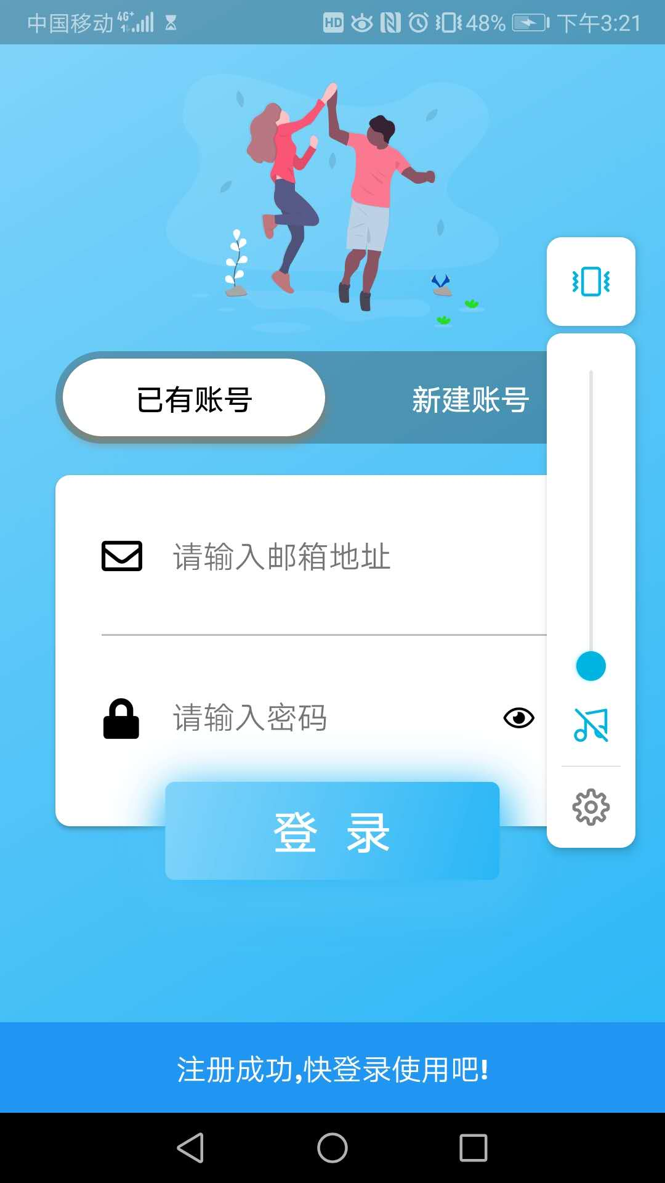

注册界面

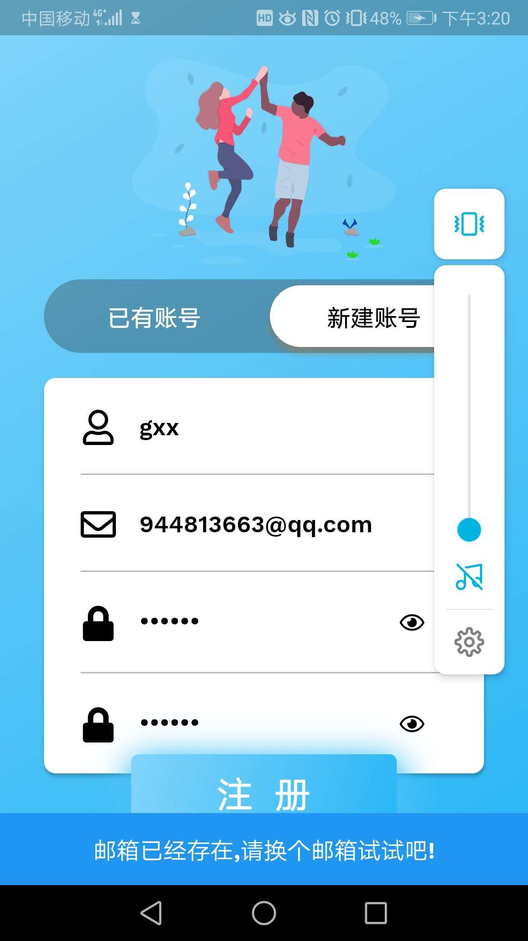

主页

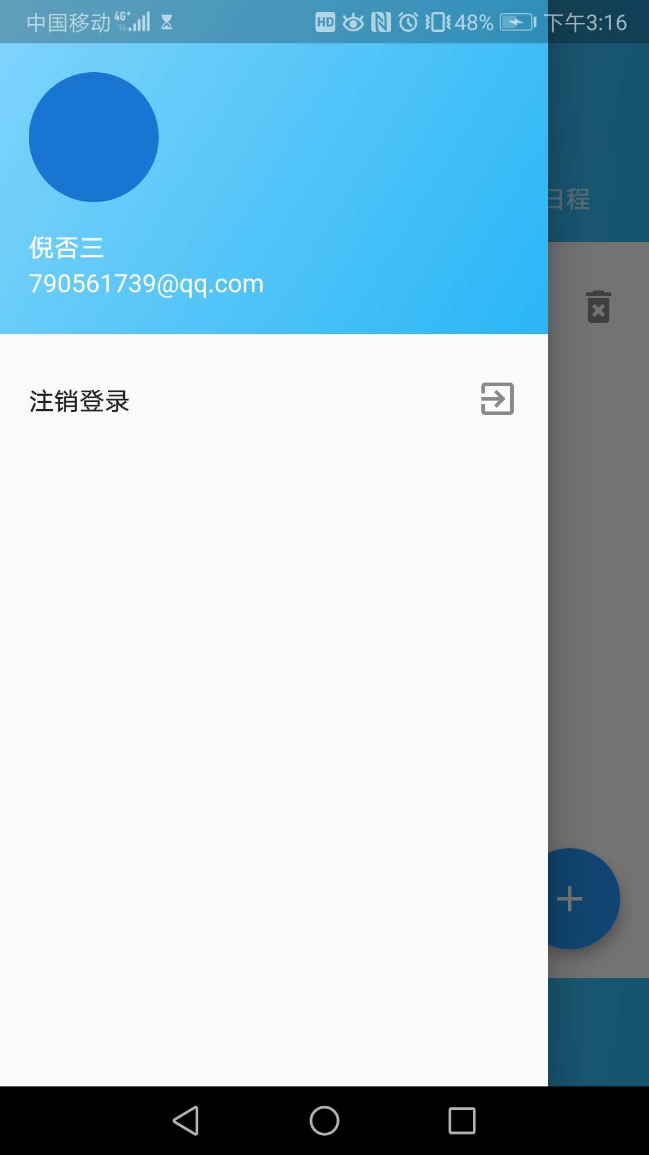

添加笔记：

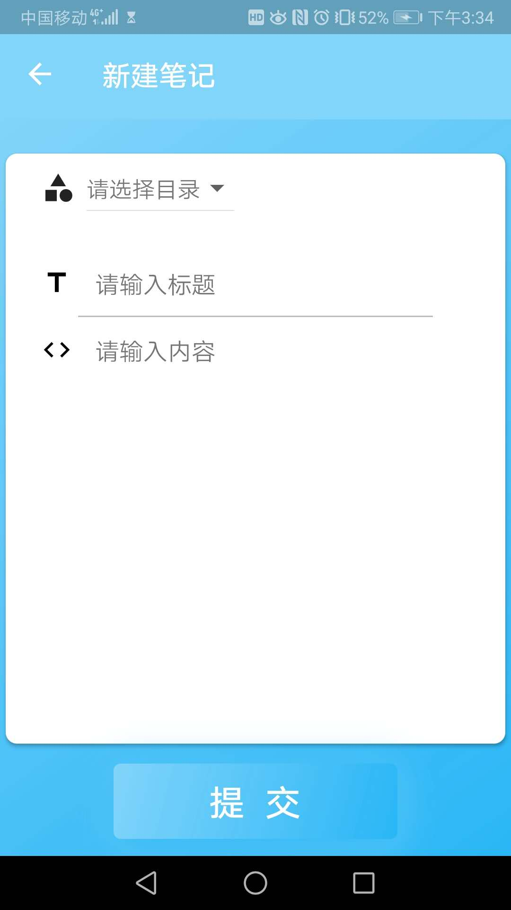

新建分类

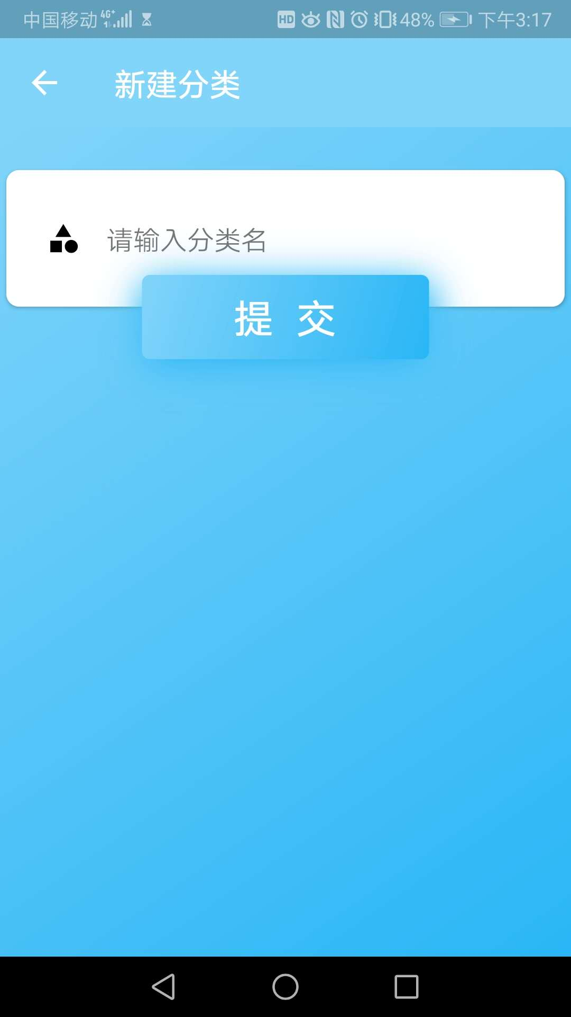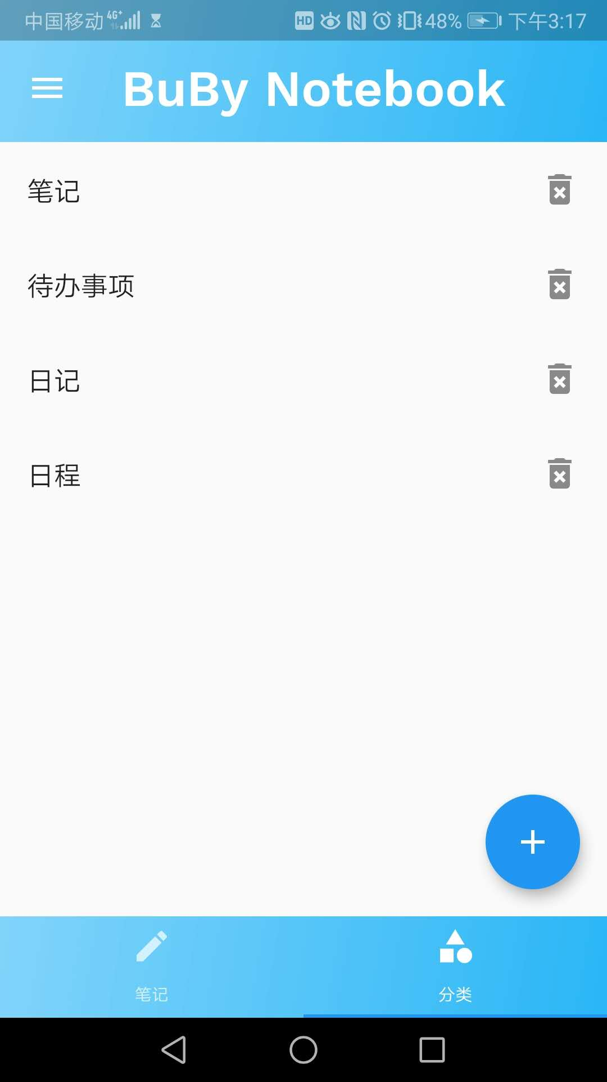

### 3.6.2管理员界面

登录界面

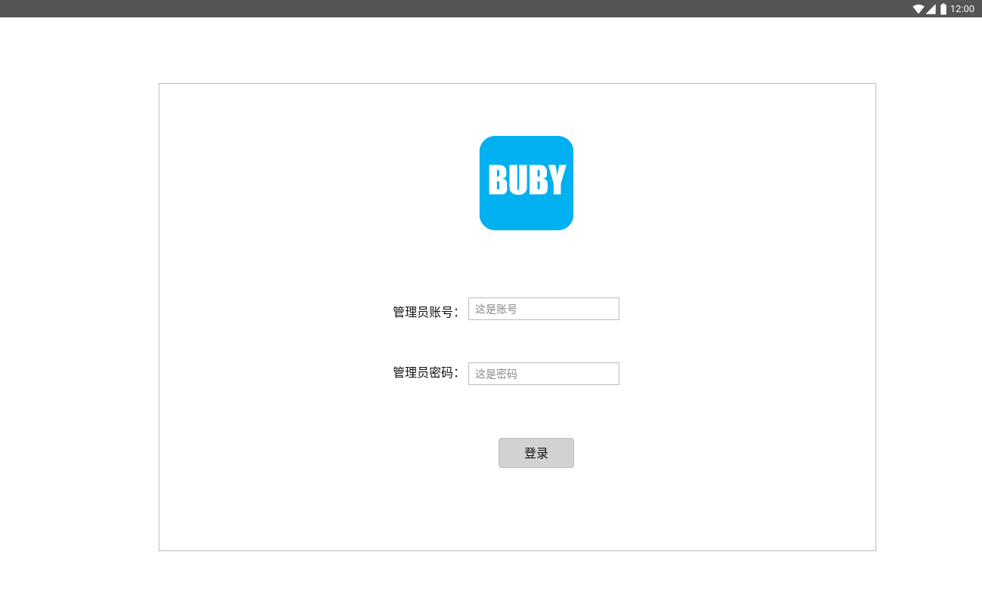

主界面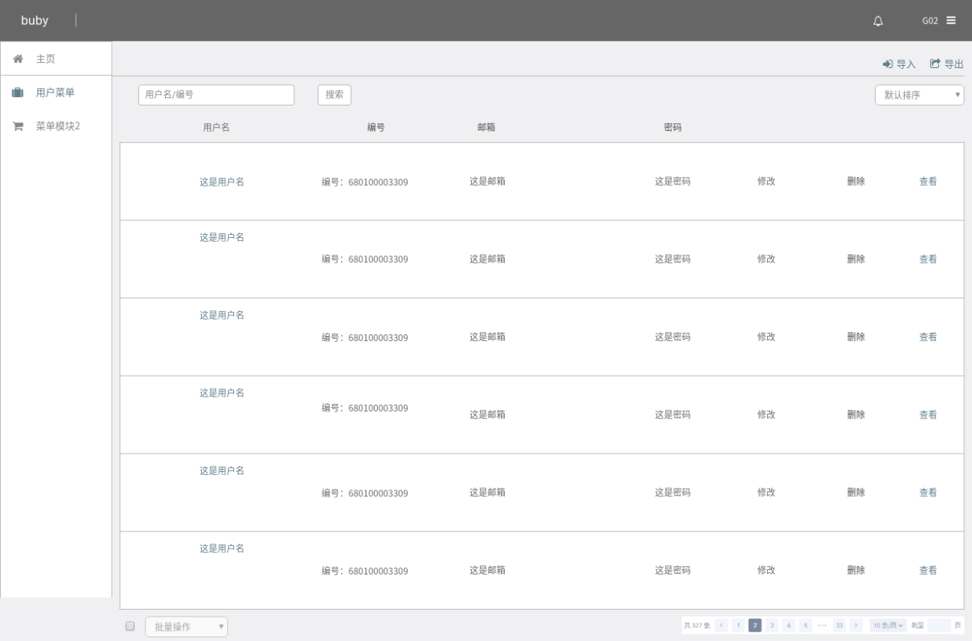

修改信息

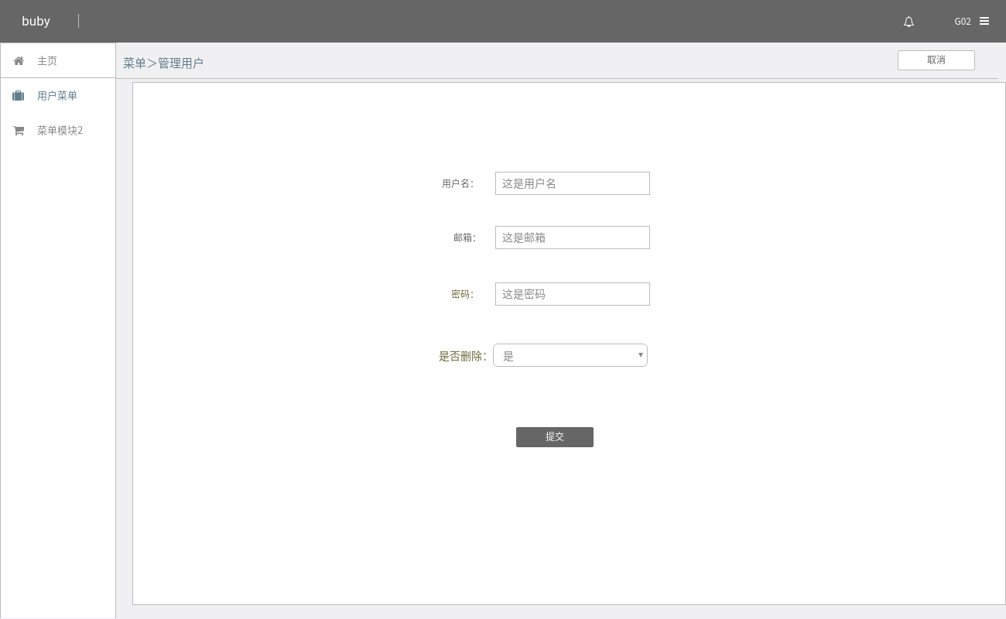

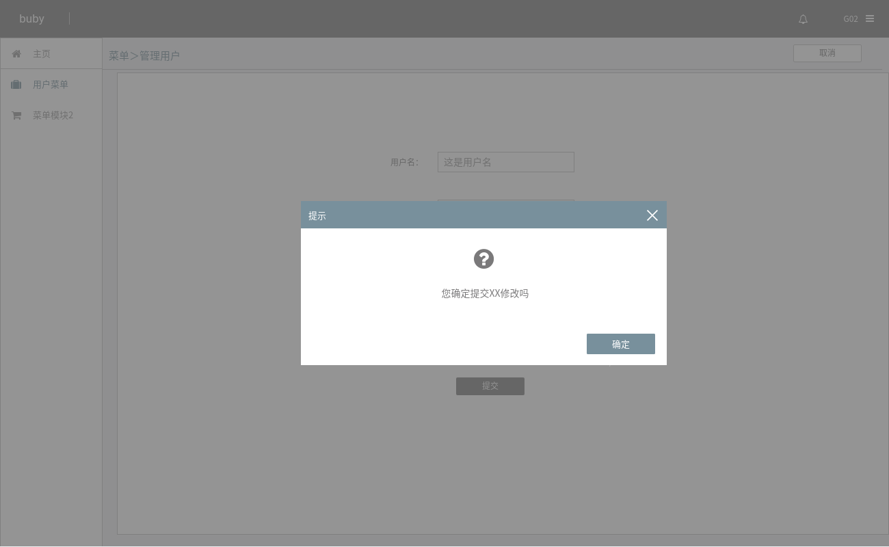

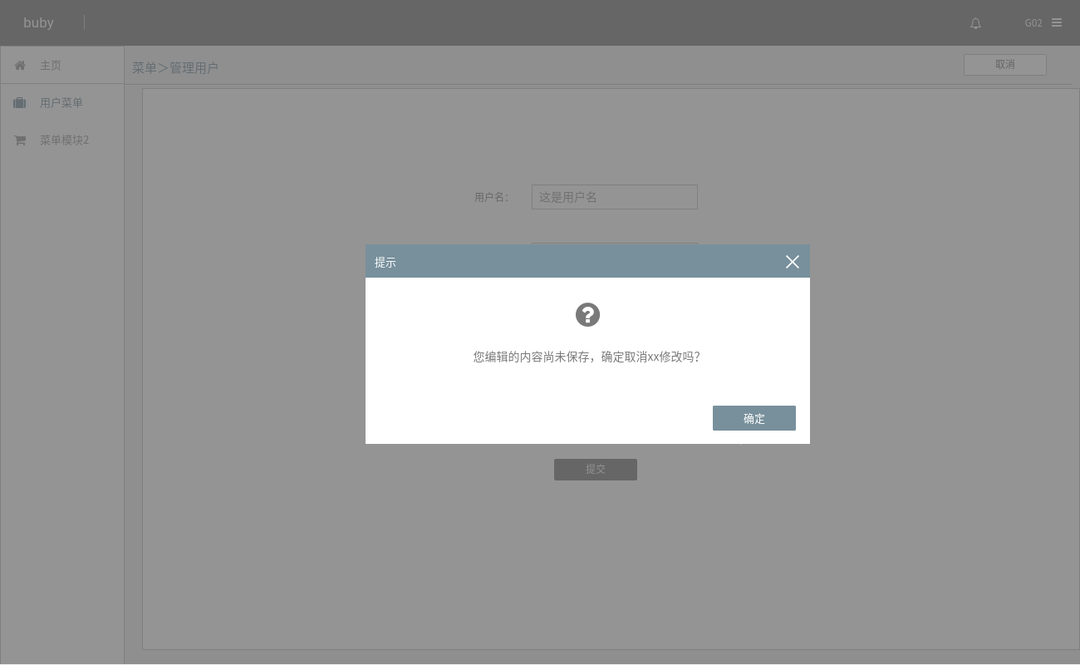

导入

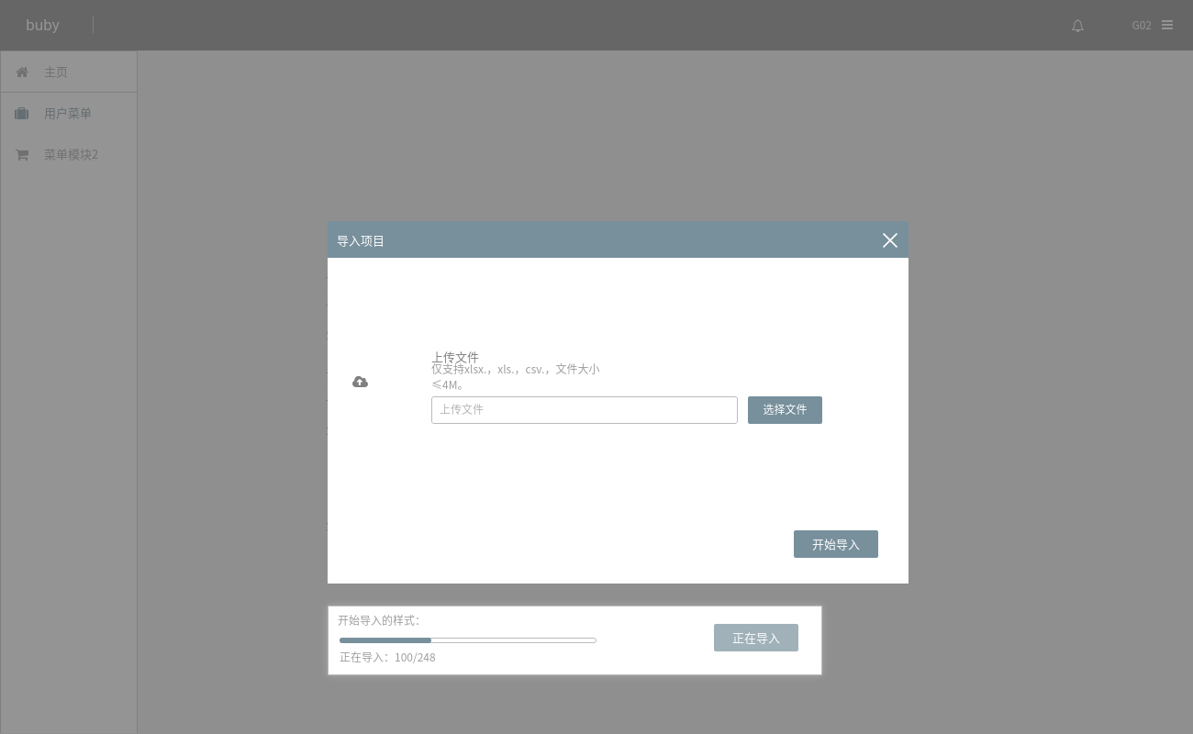

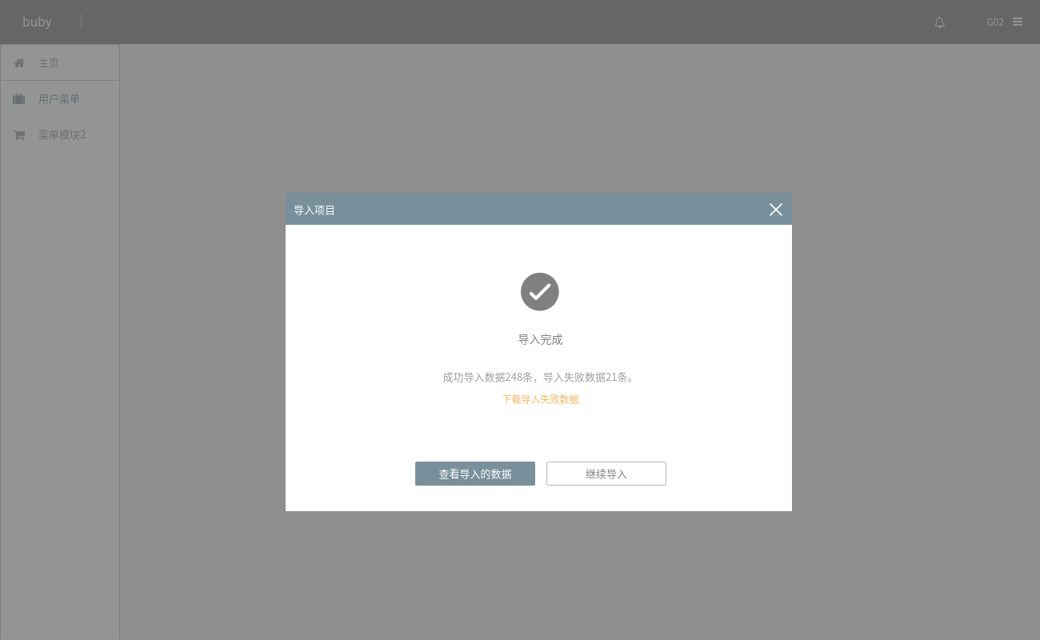

# 4系统特性

## 4.1数据流图

### 

**登录管理系统**

**用户**

登录状态

登录信息

用户信息

**本地系统**

用户使用信息

云端信息

登录信息保存到本地

## 4.2E-R图

用户

用户账号

varchar(16)

用户密码

varchar(20)

用户邮箱

varchar(20)

varchar(10)

用户编号

管理员

管理员编号

varchar(10)

管理员账号

varchar(16)

密码

varchar(20)

邮箱

varchar(20)

事项数据库

数据库号

数据库类型

varchar(10)

varchar(16)

varchar(10)

管理员编号

事项

事项编号

事项类型

varchar(10)

varchar(16)

varchar(10)

数据库号

创建

账号 varchar（10）

时间 DATATIME

1

n

导出

管理

管理员编号 varchar(10)

1

n

事项编号

事项类型

数据库号

事项信息

创建

N

用户

1

用户邮箱

用户密码

用户账号

管理

1

管理员

管理员编号

管理员姓名

密码

导出

1

事项数据库

N

数据库编号

数据库类型

邮箱

N

用户编号

管理员编号

## 4.3状态转换图

登录

注册

免登录

首页界面

待办事项

日程

日记

笔记

个人中心

设置

输入事项界面

输入事项界面

输入事项界面

输入事项界面

是否设置提醒

同步云端信息到本地

个人资料管理

版本信息

版本更新界面

用户反馈

## 4.4 IPO图

输入

用户信息

管理员信息

个人中心

处理

用户登录管理

管理员登录管理

数据库保存修改信息

输出

用户首页

管理员界面

修改后的个人信息

“注册模块”IPO表

系统名：”用户模块”

由下列模块调用：”主界面模块”

输入：用户名、密码、邮箱确认

输出：注册结果、更新用户信息主文件

处理内容：If 用户名已存在 then 提示：该用户名已被注册

If 用户名小于2字符 or 大于 15字符 then 提示：非法用户名

If 用户名大于2字符 and 小于15字符 then 提示：该用户名可用

If 密码小于6字符 or 大于25字符 then提示：该密码不符合要求

If 邮箱小于6字符 or 大于25字符 then提示：该邮箱不符合要求

内部数据：用户信息主文件

备注：无

制作人：高兴欣

制作时间：2019.04.06

“登录模块”IPO表

系统名：”用户模块”

由下列模块调用：”主界面模块”

输入：用户名、密码

输出：登录结果

处理内容：If 用户名不存在 then 提示：”用户名不存在”

If 输入密码不匹配 then 提示”输入账号或密码错误，忘记密码”

If 匹配时间超过30秒 then 提示：”登录超时，请检查网络”

If 用户名与密码匹配 then 提示：“登录成功！”

内部数据：用户信息主文件

备注：

制作人：高兴欣

制作时间：2019.04.06

“个人信息修改模块”IPO表

系统名：”用户模块”

由下列模块调用：”菜单模块”

输入：新昵称、新邮箱确认

输出：修改情况、用户信息主文件更新

处理内容：

If 输入昵称少于2个字符多于15字符 then 提示”非法昵称”

If 输入邮箱少于6位字符多余25个字符 then 提示”输入邮箱不符合”

内部数据：用户信息主文件

备注：

制作人：高兴欣

制作时间：2019.04.06

“待办事项”IPO表

系统名：”功能模块”

由下列模块调用：”菜单模块”

输入：事项内容

输出：事项显示

处理内容：

返回主界面并添加该事项，反应时间不超1秒

If 返回时间轴界面超过5秒 then 提示“处理超时”

If 点击“返回” then 返回主菜单

内部数据：事项数据库主文件

备注：

制作人：王晨旭

制作时间：2019.04.06

“日程”IPO表

系统名：”功能模块”

有下列模块调用：”菜单模块”

输入：事项内容

输出：事项显示

处理内容：

返回主界面并添加该事项，反应时间不超1秒

If 返回时间轴界面超过5秒 then 提示“处理超时”

If 点击“返回” then 返回主菜单

内部数据：事项数据库主文件

备注：

制作人：王晨旭

制作时间：2019.04.06

“笔记”IPO表

系统名：”功能模块”

有下列模块调用：”菜单模块”

输入：事项内容

输出：事项显示

处理内容：

返回主界面并添加该事项，反应时间不超1秒

If 返回时间轴界面超过5秒 then 提示“处理超时”

If 点击“返回” then 返回主菜单

内部数据：事项数据库主文件

备注：

制作人：王晨旭

制作时间：2019.04.06

“日记”IPO表

系统名：”功能模块”

有下列模块调用：”菜单模块”

输入：事项内容

输出：事项显示

处理内容：

返回时间轴界面并添加该事项，反应时间不超2秒

If 返回时间轴界面超过5秒 then 提示“处理超时”

If 点击“返回” then 返回主菜单

内部数据：事项数据库主文件

备注：

制作人：王晨旭

制作时间：2019.04.06

## 4.5层次方框图

**霸笔笔记APP**

数据库端

存储数据

服务器端

提供接口

存储资料

APP端

主页

登录界面

设置

程序逻辑

待办事项

日程

日记

笔记

# 5 数据字典

表 用户：

|  |  |  |  |  |  |
| --- | --- | --- | --- | --- | --- |
| 字段名 | 实际字段名 | 类型 | 是否能为空 | 键型 | 说明 |
| 用户编号 | UserId | varchar(10) | 否 | 主码 | 唯一地标识用户的关键域 |
| 用户账号 | UseAccount | varchar(16) | 否 |  | 用户的账号 |
| 用户密码 | UserPassword | varchar(20) | 否 |  | 用户的密码信息 |
| 用户邮箱 | UserEmail | varchar(20) | 否 |  | 用户的邮箱信息 |

表 事项信息：

|  |  |  |  |  |  |
| --- | --- | --- | --- | --- | --- |
| 字段名 | 实际字段名 | 类型 | 是否能为空 | 键型 | 说明 |
| 事项编号 | WorkId | varchar(10) | 否 | 主码 | 唯一地标识事项的关键域 |
| 数据库编号 | Dbid | varchar(10) | 否 | 外码 | 事项所在的数据库编号 |
| 事项类型 | WorkCategory | varchar(16) | 否 |  | 事项的类型信息 |

表 事项数据库：

|  |  |  |  |  |  |
| --- | --- | --- | --- | --- | --- |
| 字段名 | 实际字段名 | 类型 | 是否能为空 | 键型 | 说明 |
| 数据库编号 | Dbid | varchar(10) | 否 | 主码 | 唯一地标识数据库的关键域 |
| 数据库类型 | DbCategory | varchar(16) | 否 |  | 数据库的类型信息 |
| 管理员编号 | AdId | Varchar(10) | 否 | 外码 | 唯一地标识管理员的关键域 |

表 管理员：

|  |  |  |  |  |  |
| --- | --- | --- | --- | --- | --- |
| 字段名 | 实际字段名 | 类型 | 是否能为空 | 键型 | 说明 |
| 管理员编号 | AdId | Varchar(10) | 否 | 主码 | 唯一地标识管理员的关键域 |
| 管理员账号 | AdAccount | varchar(16) | 否 |  | 管理员的账号 |
| 管理员密码 | AdPassword | varchar(20) | 否 |  | 管理员的密码信息 |
| 管理员邮箱 | Ademail | Varchar(20) | 否 |  | 管理员的邮箱 |

数据字典：

用户

|  |
| --- |
| 名称：用户信息  别名：  描述：用户注册的信息  定义：用户信息=用户编号+用户邮箱+用户账号+用户密码 |

用户编号

|  |
| --- |
| 用户编号  别名：  描述：唯一标识用户的关键域  定义：varchar(20)  位置：用户 |

用户邮箱

|  |
| --- |
| 用户邮箱  别名：  描述：用户的邮箱信息  定义：varchar(20)  位置：用户 |

用户账号

|  |
| --- |
| 用户账号  别名：  描述：用户的账号信息  定义：varchar(20)  位置：用户 |

用户密码

|  |
| --- |
| 用户密码  别名：  描述：用户的密码信息  定义：varchar(20)  位置：用户 |

事项信息

|  |
| --- |
| 名称：事项信息  别名：  描述：事项的基本信息  定义：事项信息=事项编号+数据库编号+事项类别 |

事项编号

|  |
| --- |
| 事项编号  别名：  描述：唯一标识事项的关键域  定义：varchar(10)  位置：事项信息 |

数据库编号

|  |
| --- |
| 数据库编号  别名：  描述：外码 事项所在的数据库编号  定义：varchar(10)  位置：事项信息 |

事项类别

|  |
| --- |
| 事项类别  别名：  描述：事项类别信息  定义：varchar(16)  位置：事项信息 |

事项数据库

|  |
| --- |
| 名称：事项数据库信息  别名：  描述：事项数据库的基本信息  定义：数据库信息=数据库编号+管理员编号+数据库类别 |

数据库编号

|  |
| --- |
| 数据库编号  别名：  描述：唯一标识数据库的关键域  定义：varchar(10)  位置：事项数据库 |

管理员编号

|  |
| --- |
| 管理员编号  别名：  描述：外码 管理该数据库的管理员编号  定义：varchar(10)  位置：事项数据库 |

数据库类别

|  |
| --- |
| 数据库类别  别名：  描述：数据库类别信息  定义：varchar(16)  位置：事项数据库 |

管理员

|  |
| --- |
| 名称：管理员信息  别名：  描述：管理员的基本信息  定义：管理员信息=管理员编号+管理员邮箱+管理员账号+管理员密码 |

管理员编号

|  |
| --- |
| 管理员编号  别名：  描述：唯一标识管理员的关键域  定义：varchar(10)  位置：管理员 |

管理员邮箱

|  |
| --- |
| 管理员名称  别名：  描述：管理员的邮箱  定义：varchar(20)  位置：管理员 |

管理员账号

|  |
| --- |
| 管理员账号  别名：  描述：管理员的账号信息  定义：varchar(16)  位置：管理员 |

管理员密码

|  |
| --- |
| 管理员密码  别名：  描述：管理员的密码信息  定义：varchar(20)  位置：管理员 |

# 6性能需求

## 6.1 用户数量

项目的主要用户为所有有记录日程或其他生活信息习惯的人

预计管理员上限3人，同一时间段使用者上限100人

## 6.2反应速度

反应时间控制在可接受范围内。用户在登录时，输入完账号和密码的时候，能及时完成登录操作，在主界面选完功能后，用户点击要选择的事项，能及时响应打开相应的界面。管理员在对事项记录进行添加修改，增加，删除时，能在客户端及时响应。

## 6.3 功能性需求

对于用户来说最基本的备忘录的功能能够实现。

对于管理员来说需要实现登录，注册，管理用户信息，账号修改，添加日程、待办事项、笔记、日记等功能。

## 6.4 非功能性需求

对于用户来说界面要较为简洁明了，易于使用，整个APP的占用内存较低，信息的准确与快速；

对于管理员来说界面简洁明了，能够有更多功能的模块实现。

## 6.5安全性需求

系统在移动终端和移动终端支撑平台之间接驳移动网络时，为了防止非法用户直接打开数据库查询平台关键敏感数据，平台通过3DES或MD5对该部分数据进行加密，如用户密码、手机号码、终端IMEI(MEID)等，将采用MD5加密存储。一般的移动信息系统均是用户名密码的认证体系。

## 6.6 数据传输安全

确保数据安全。对于客户端与服务器交互的数据，进行信息交换，并在客户移动终端和服务器之间重要的信息的交换

## 6.7 理想状态和现实状态

理想状态：该软件没有出现大的故障，并能保护管理好用户的个人信息，用户对该软件的使用满意度较高

现实状态：本次项目是完成老师的任务，我们模拟市场上已有的备忘录软件做出最基本的框架，至少能够使用。

# 7需求分析

## 7.1硬件接口

移动终端硬件配置应遵循如下原则：具有高的可靠性，可用性和安全性。

终端要有能及时入网。

系统运行设备要求如下：

1. 管理员子系统：

PC端

1. 用户系统

普通安卓智能机

## 7.2软件接口

查询类接口，通过客户端向服务器发起请求，访服务器中的数据库在返回给客户端。

管理类接口，服务端通知客户端，需要服务端向客户端发送消息。可以通过第三方平台管理数据库（阿里云平台）

操作类接口，后台能通过接口进行对用户的增，删，改，查的操作。

## 7.3网络需求

安卓手机需要能与移动网络连接，以提供移动客户端接入。在PC端连入网，以便能及时地向服务器传输数据。

## 7.4可靠性和可用性需求

该软件系统在一个月内不能出现4次以上的故障，在任何的相应终端上该系统应该98%是可用的，而且在一个月内，在任意一个终端上系统不可用的时间不能超过总时间的2%；

## 7.5功能需求

主要的功能有待办事项模块，日程模块，日记模块，笔记模块，登录，注册，用户反馈等功能。

## 7.6约束条件

软件开发将在电脑端Android Studio的平台上，用XML语言进行界面设计，用Java和SQL语言进行逻辑代码上的实现和数据存储，软件使用在安卓手机客户端。

## 7.7故障处理

设备的硬件故障可能造成软件不能运行或者系统的内存不足不能正常的进行输入输出，网络连接断开等造成软件不能正常运行或者造成“死机”的情况，以上故障由用户自行解决。

软件在运行过程中产生的数据库错误，非数据传输引起的错误将由系统管理员或软件开发者解决。软件在运行过程中产生的其他错误，将根据情况由软件开发者或软件开发者协助系统管理员解决。

## 7.8将来可能提出的要求

可以增加广告模块

可以在多个端同时同步运行。

# 8用户需求

**8.1调查内容**

主要问题：

1、使用备忘录的频率是多少？

2、一般是用备忘录是做什么？

3、我们在做类似的APP，你作为我们的用户之一，你希望可以拥有什么功能呢？

**8.2 用户代表**

我们选择计算学院的李帝江和罗雁楠同学作为用户代表进行采访，其中一人为同课程同学，两人均为软工专业学生，对于琐事有记录的需求。

他们在手机移动端用过备忘录、pendo等的APP。而对于像备忘录这样的APP，他认为缺少有序的排列和提醒功能，虽然可以起到备忘功能，但时间一长缺少提醒，还是会忘记，除此之外，像pendo这样的app虽然功能齐全，但内容过于繁多，使用起来较为复杂，虽然能够较好的提醒，但使用上麻烦了许多。

在了解过我们的产品后，他认为我们的app在简洁程度上有一定的优势，但缺乏交互性，给用户的体验不会达到最佳的理想。

## 8.3 用户反馈

来自计算学院的罗雁楠同学也对于产品的界面设计提出了一些想法。她希望能够有一些变化的，多种多样的颜色在界面上，全部都是白色，虽然很清爽，但过于单调，对用户长时间来使用的话，其实是并不利于用户的注意力集中的。而在背景稍微加一些卡通图像，或者花花草草，更有利于用户使用。